Министерство образования Республики Беларусь

Учреждение образования

БЕЛОРУССКИЙ ГОСУДАРСТВЕННЫЙ УНИВЕРСИТЕТ

ИНФОРМАТИКИ И РАДИОЭЛЕКТРОНИКИ

Факультет компьютерных систем и сетей

Кафедра программного обеспечения информационных технологий

Дисциплина: Основы алгоритмизации и программирования (ОАиП)

ОТЧЕТ

по лабораторной работе №1

Тема работы: Расчёт функции

Выполнил

студент: гр.151004 Король Н. А.

Проверил: Фадеева Е.П.

Минск 2021

содержание

1 Постановка задачи 3

2 Ход решения 4

3 Текстовый алгоритм решения задачи 5

4 Структура данных 6

5 Схема алгоритма решения задачи по Гост 19.701-90 7

6 Результаты расчетов 8

Приложение А 9

Приложение Б 11

# Постановка задачи

Для заданной функции

$f= \sqrt[4]{x}-\frac{1}{9}\sum_{k=1}^{n}{\left(\frac{e^{\sqrt[k]{x^{k-1}}}}{k}+\sqrt[3]{x^{k}}\right)}$

вычислить её значение для $n$ = 10;11…15 и значении $x$, изменяющемся от $x_{н}$ = 0.6 до $x_{к}$ = 1.1 с шагом $h$ = 0.1.

Вывести на печать результаты расчётов:

$x$ = значение $n$ = значение $f$ = значение

# Ход решения

Так как в данной лабораторной работе не можем воспользоваться библиотекой Math, то чтобы возвести выражение в степень, использую свойство логарифма $x^{y}=e^{y*ln⁡(x)}$.

Для решения задачи будет использованы циклы с предусловием.

* первый цикл For будет преднозначен для накопления сигмы для N от 1 до 9 без счёта и вывода всей функции;
* второй цикл будет считать функцию с сигмой для N от 10 до 15;
* цикл While будет использоваться для расчёта функции для каждого X с шагом H.

# Текстовый алгоритм решения задачи

Таблица 1 – Алгоритм решения

|  |  |
| --- | --- |
| Номер  шага | Назначение шага |
|  | H:=0.1 |
|  | X:=0.6 |
|  | Начало цикла А1. Проверка выполнения условия (X<=1.1). Если условие истинно, перейти к шагу 4, иначе – к шагу 18 |
|  | Sum:=0 |
|  | N:=1 |
|  | Начало цикла А1.1. Проверка выполнения условия (N<=9). Если условие истинно, перейти к шагу 7, иначе – к шагу 10 |
|  | Sum:=Sum + Exp(Exp(Ln(X)*((N-1)/N)))/N + Exp(Ln(X)*(N/3)) |
|  | N:=N+1 |
|  | Конец цикла А1.1. Вернуться к шагу 5 |
|  | Начало цикла А1.2. Проверка выполнения условия (N<=15). Если условие истинно, перейти к шагу 11, иначе – к шагу 16 |
|  | Sum:= Sum + Exp(Exp(Ln(x)*((N-1)/N)))/N + Exp(Ln(X)*(N/3)) |
|  | F:=Sum/9 + Exp(Ln(X)/4) |
|  | Вывод X, N, F |
|  | N:=N+1 |
|  | Конец цикла А1.2. Идти к шагу 10 |
|  | X:=X+H |
|  | Конец цикла А1. Идти к шагу 3 |
|  | Останов. |

# Структура данных

Таблица 2 – Данные

|  |  |  |
| --- | --- | --- |
| Элементы данных | Рекомендуемый тип | Назначение |
| N | Integer | Количество повторений цикла |
| X | Real | Аргумент функции |
| F | Real | Значение функции |
| Sum | Real | Сумма ряда чисел для N |
| H | Real | Шаг для значения X |

# Схема алгоритма решения задачи по Гост 19.701-90

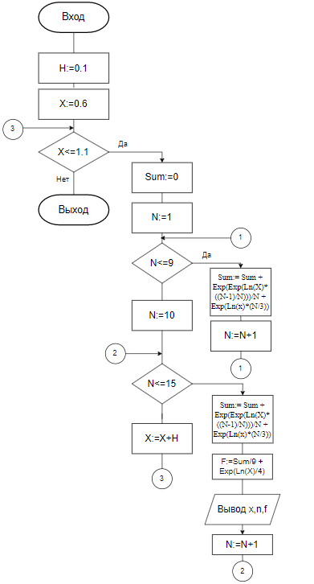

Рисунок 1 – Схема алгоритма решения задачи по ГОСТ 19.701-90

# Результаты расчетов

Вследствие результатов программы на экран выводятся следующие результаты расчетов:

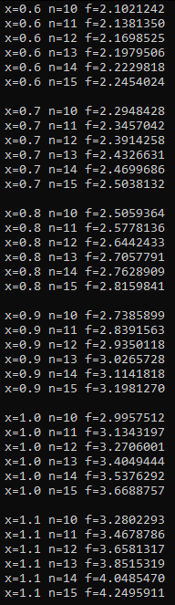

Рисунок 2 – Результаты расчетов

Приложение А

(обязательное)

Исходный код программы

Program Project1;

{$APPTYPE CONSOLE}

// Use app

Uses

SysUtils;

// Declare modules

Var

F, X, H, Sum:real ;

N:Integer;

{N - number of repetitions of the cycle;

X - argument of function;

Sum - the sum of a series of numbers for N;

H – step for X ;

F - function value.}

Begin

H:=0.1;

X:=0.6 ;

//Start of cycle A1

While X<=1.1 do

begin

Sum:=0 ;

//Start of cycle A1.1

For N:=1 to 9 do

begin

Sum:=Sum + Exp(Exp(Ln(X)*((N-1)/N)))/N + a Exp(Ln(X)*(N/3));

end;

//End of cycle A1.1

//Start of cycle A1.2

For N:= 10 to 15 do

Begin

Sum:= Sum + Exp(Exp(Ln(X)*((N-1)/N)))/N +

Exp(Ln(X)*(N/3));

F:=Sum/9 + Exp(Ln(X)/4);

Writeln ('x=',x:3:1,' ','n=',n,' ','f=',f:9:7);

end;

//End of cycle A1.2

Writeln ;

//Outputs an empty line.

X:=X+H;

end;

//End of cycle A1

Readln;

End.

Приложение Б

(обязательное)

Тестовые наборы

Таблица 3 – Тестовые наборы

|  |  |  |
| --- | --- | --- |
| Тест | Исходные данные и ожидаемый  результат (Mathcad) | Полученный результат |
| 1. |  |  |
| 2. |  |  |
| 3. |  |  |
| 4. |  |  |
| 5. |  |  |
| 6. |  |  |